

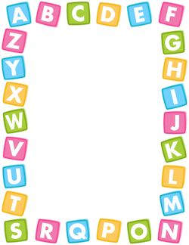

ROTINA DO MATERNAL II

PROFESSORA: Bárbara

QUARTA- FEIRA

06/05/2020

* **TEMA DA AULA:** Ideia de quantidade
* **HORA DA CANÇÃO:** Cinco patinhos - Xuxa
* **HORA DA HISTÓRIA:** Macaco tocador de violão – Marco Hailer e Juliana Basile.
* **ATIVIDADES:** Explorar em atividade pág. 33;

Explorar para casa pág. 21.

* **HORA DO LANCHINHO;**
* **HORA DA AULA EXTRA:** Professora Tais- Inglês
* **VÍDEO:** Bob o trem- sons de animais

<https://www.youtube.com/watch?v=hUABHNFbwkk>

A Coruja Faz Shh <https://www.youtube.com/watch?v=61_4cdylsfw>

Sons dos Animais <https://www.youtube.com/watch?v=dXHk65mIrg>

* **DESPEDIDA:** Estátua.